G-Skill Ripjaws V Red DDR4 2400 PC4-1920 16 gb 2x8 GiB CL15

2400Mh\*1000000^-1= 0’42 NS  
15+15+15+35=110

0.42ns\*110= 46.2 ns de latencia real

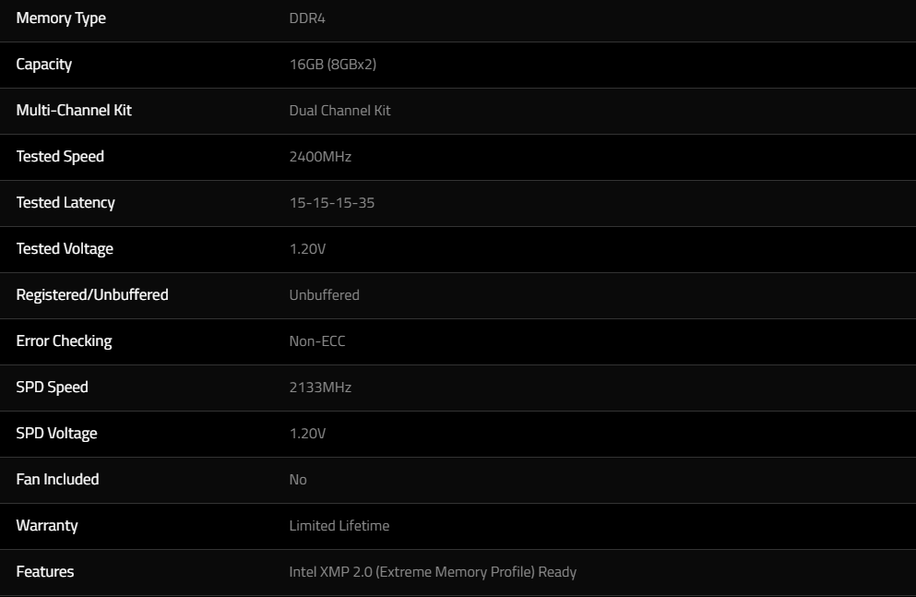

Kingkston HyperX Savage DDR4 2133 pc4-1700 16 GB

2133\*1.000.000^-1= 2’133\*10^-9= 0’213 ns  
(13+13+13+33)0.213=15.33 ns de latencia real

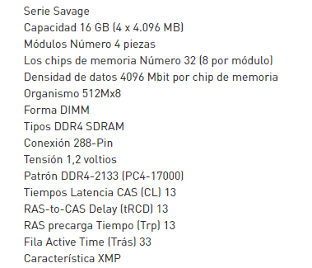

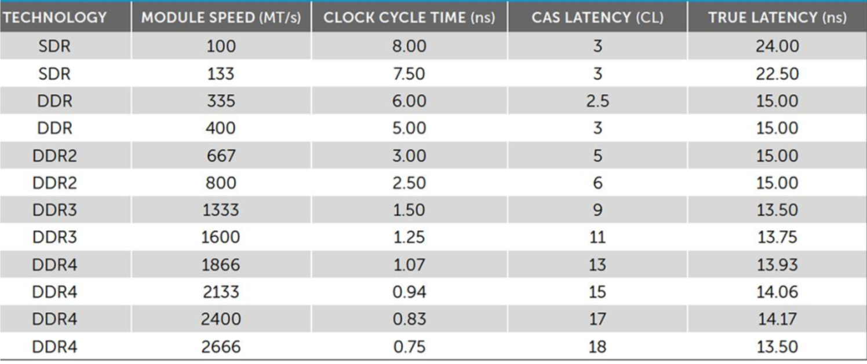

El error que detecto es que usa sólo una latencia para hacer la medición.